Задание №6
Этап 1. Структура программы
Входные данные программы
n ⎯ целое число вводимое пользователем
Выполняемые действия
- Перебор чисел от 1 до n
- Проверка условия для каждого числа
- Подсчёт суммы и количества подходящих чисел
- Вычисление среднего арифметического
- Вывод результата
Условие отбора значений
- Нечетные числа, кратные 3
Итоговый результат работы программы
- Вывод результата суммы отборочных чисел и их среднего значения
Этап 2. Назначение переменных
n – Принимает целое положительное число вводимое с консоли
result - Сумма всех чисел, прошедших отбор
count - Считает кол-во чисел, прошедших отбор
average - Считает среднее арифметическое значение
Этап 3. Блок-схема алгоритма (Рис. 2.1)
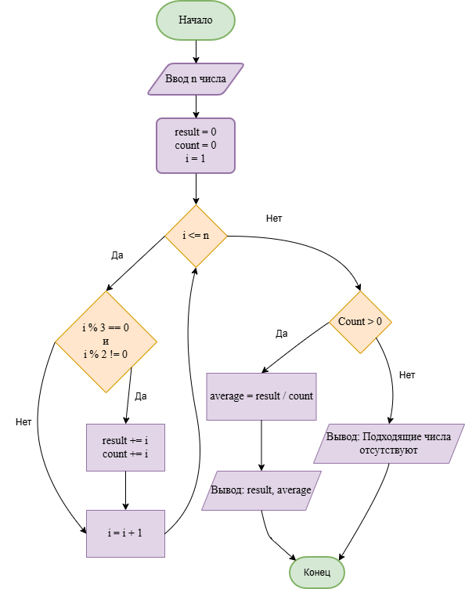
Рис. 2.1 ⎯ Визуализация работы программы
Этап 4. Назначение программы
Программа определяет все нечётные числа в диапазоне от 1 до n, которые делятся на 3 без остатка. Затем она вычисляет их сумму и среднее значение.
Этап 5. Выполнить программу для значений n = 10, n = 20, n = 30
Ниже представлены результаты работы программы для n чисел (Таб 1.4).
Таблица 1.4 ⎯ результат работы программы для n = 10, 20, 30
n | result | count | average
10 | 12 | 2 | 6
20 | 27 | 3 | 9
30 | 75 | 5 | 15

Этап 6. Изменение алгоритма так, чтобы программа выполняла обработку четных чисел, кратных 4. Измененный алгоритм (Рис. 2.2)

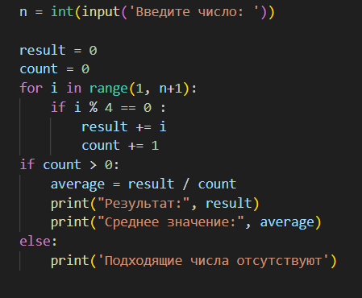
Рис. 2.2 ⎯ Измененный алгоритм
Этап 7. Вывод по выполненной работе
В ходе лабораторной работы освоены принципы обратного проектирования ПО на примере анализа готового алгоритма на Python. Проведен структурный анализ кода, определены входные и выходные данные, условия фильтрации и назначение переменных (n, result, count, average). Алгоритм предназначен для подсчета нечетных чисел, кратных 3, в диапазоне от 1 до n, и вычисления их среднего значения. Для верификации логики выполнена ручная трассировка для n = 10, 20, 30 и построена блок-схема. Алгоритм модифицирован для обработки четных чисел, кратных 4, путем изменения условия отбора (i % 4 == 0).
Требования к результату:
- Выполнен анализ алгоритма; есть
- Построена блок-схема; есть
- Определено назначение всех переменных; да
- Получены результаты выполнения программы; да
- Выполнено изменение алгоритма; да
- Подготовлен материал к формированию отчета. да

